Лабораторна робота № 1. Побудова ER-моделі предметної області

Мета: - Отримання навичок моделювання предметної області та побудови ER-моделі предметної області (діаграм «Сутність-Зв’язок»)

23) Програмне забезпечення аптеки. Аптека продає медикаменти і виготовляє їх за рецептами. Ліки можуть бути різних типів: a. готові ліки: таблетки, мазі, настоянки; b. виготовлені аптекою: мікстури, мазі, розчини, настойки, порошки. Різниця в типах ліків відображається в різному наборі атрибутів, що їх характеризують. В аптеці існує довідник технологій приготування різних ліків. У ньому вказуються: ідентифікаційний номер технології, назву ліків і сам спосіб приготування. На складі на всі медикаменти встановлюється критична норма, тобто коли будь-яких препаратів на складі менше критичної норми, то складаються заявки на них і їх в терміновому порядку привозять з оптових складів медикаментів. Для виготовлення аптекою ліків хворий повинен принести рецепт від лікаря. У рецепті повинно бути вказано: ПІБ, підпис і печатка лікаря, ПІБ, вік та діагноз пацієнта, також кількість ліків і спосіб застосування. Хворий віддає рецепт реєстратору, він приймає замовлення і дивиться, чи все є в наявності. Якщо не всі ліки є в наявності, такий хворий поповнює довідник замовлень з позначкою, що не всі компоненти є для замовлення. Якщо всі компоненти є, то вони резервуються для хворого. Покупець сплачує ціну ліків, йому повертається рецепт з позначкою про час виготовлення. У призначений час хворий приходить і за тим самим рецептом отримує готове ліки. Такий хворий поповнює список відданих замовлень. Ведеться статистика за обсягами використовуваних медикаментів.
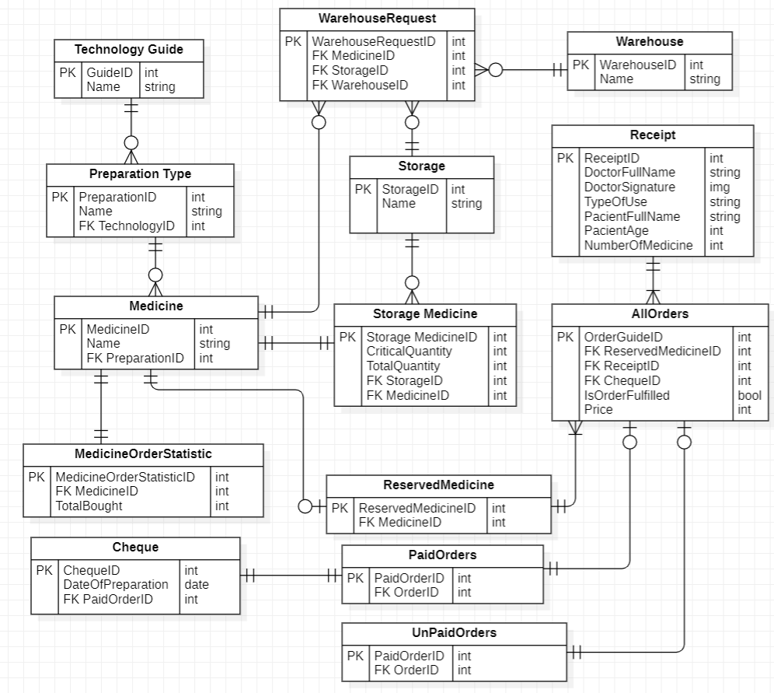

Назва сутності | Призначення сутності | Назва атрибуту
Technology Guide | Клас технологій приготування лікв | PK GuideID int  Name string
PreparationType | Клас типів приготування за технологією | PK PreparationID int  Name string  FK TechnologyID int
Medicine | Клас ліків | PK MedicineID int  Name string  FK PreparationID int
Storage | Клас складів аптеки | PK StorageID int  Name string
StorageMedicine | Проксі-клас для Many-To-One зв’язків між складом та медикаментом. Тобто склад включатиме багато цих проксей, коли існує One-To-One зв’язок між проксею та медикаментом. | PK StorageMedicineID int  CriticalQuantity int  TotalQuantity int  FK StorageID int  FK MedicineID int
Warehouse | Клас оптових складів, звідки будуть привозитися необхідні ліки. | WarehouseID int  Name string
WarehouseRequest | Проксі-клас для релізації Many-To-Many зв’язків між класами Storage, Medicine, Warehouse | PK WarehouseRequestID int  FK MedicineID int  FK StorageID int  FK WarehouseID int
Receipt | Клас рецептів, за допомогою яких хворий отримує ліки | PK ReceiptID int  DoctorFullName string  DoctorSignature img  TypeOfUse string  PacientFullName string  PacientAge int  NumberOfMedicine int
AllOrders | Проксі-клас для релізації Many-To-Many зв’язків між класами ReservedMedicine, Receipt, Cheque | OrderGuideID int  FK ReservedMedicineID int  FK ReceiptID int  FK ChequeID int  IsOrderFulfilled bool  Price int
PaidOrders | Сплачені замовлення | PK PaidOrderID int  FK OrderID int
UnPaidOrders | Несплачені замовлення | PK PaidOrderID int  FK OrderID int
ReservedMedicine | Список зарезервованих елементів для клієнтів. | PK ReservedMedicineId int  FK MedicineID int
Cheque | Клас чеків, за яким клієнт отримуж інформацію про сплату та дату очікування ліків | PK ChequeID int  DateOfPreparation date  FK PaidOrder int
MedicineOrderStatistic | Статистика продажі по кожному медикаменту | PK ChequeID int  FK MedicineID int  TotalBought int

Висновок:
Під час лабораторної роботи отримав навички моделювання предметної області та побудови ER-моделі предметної області. Діаграма, сутності, опис сутностей та їхні атрибути наведені.

